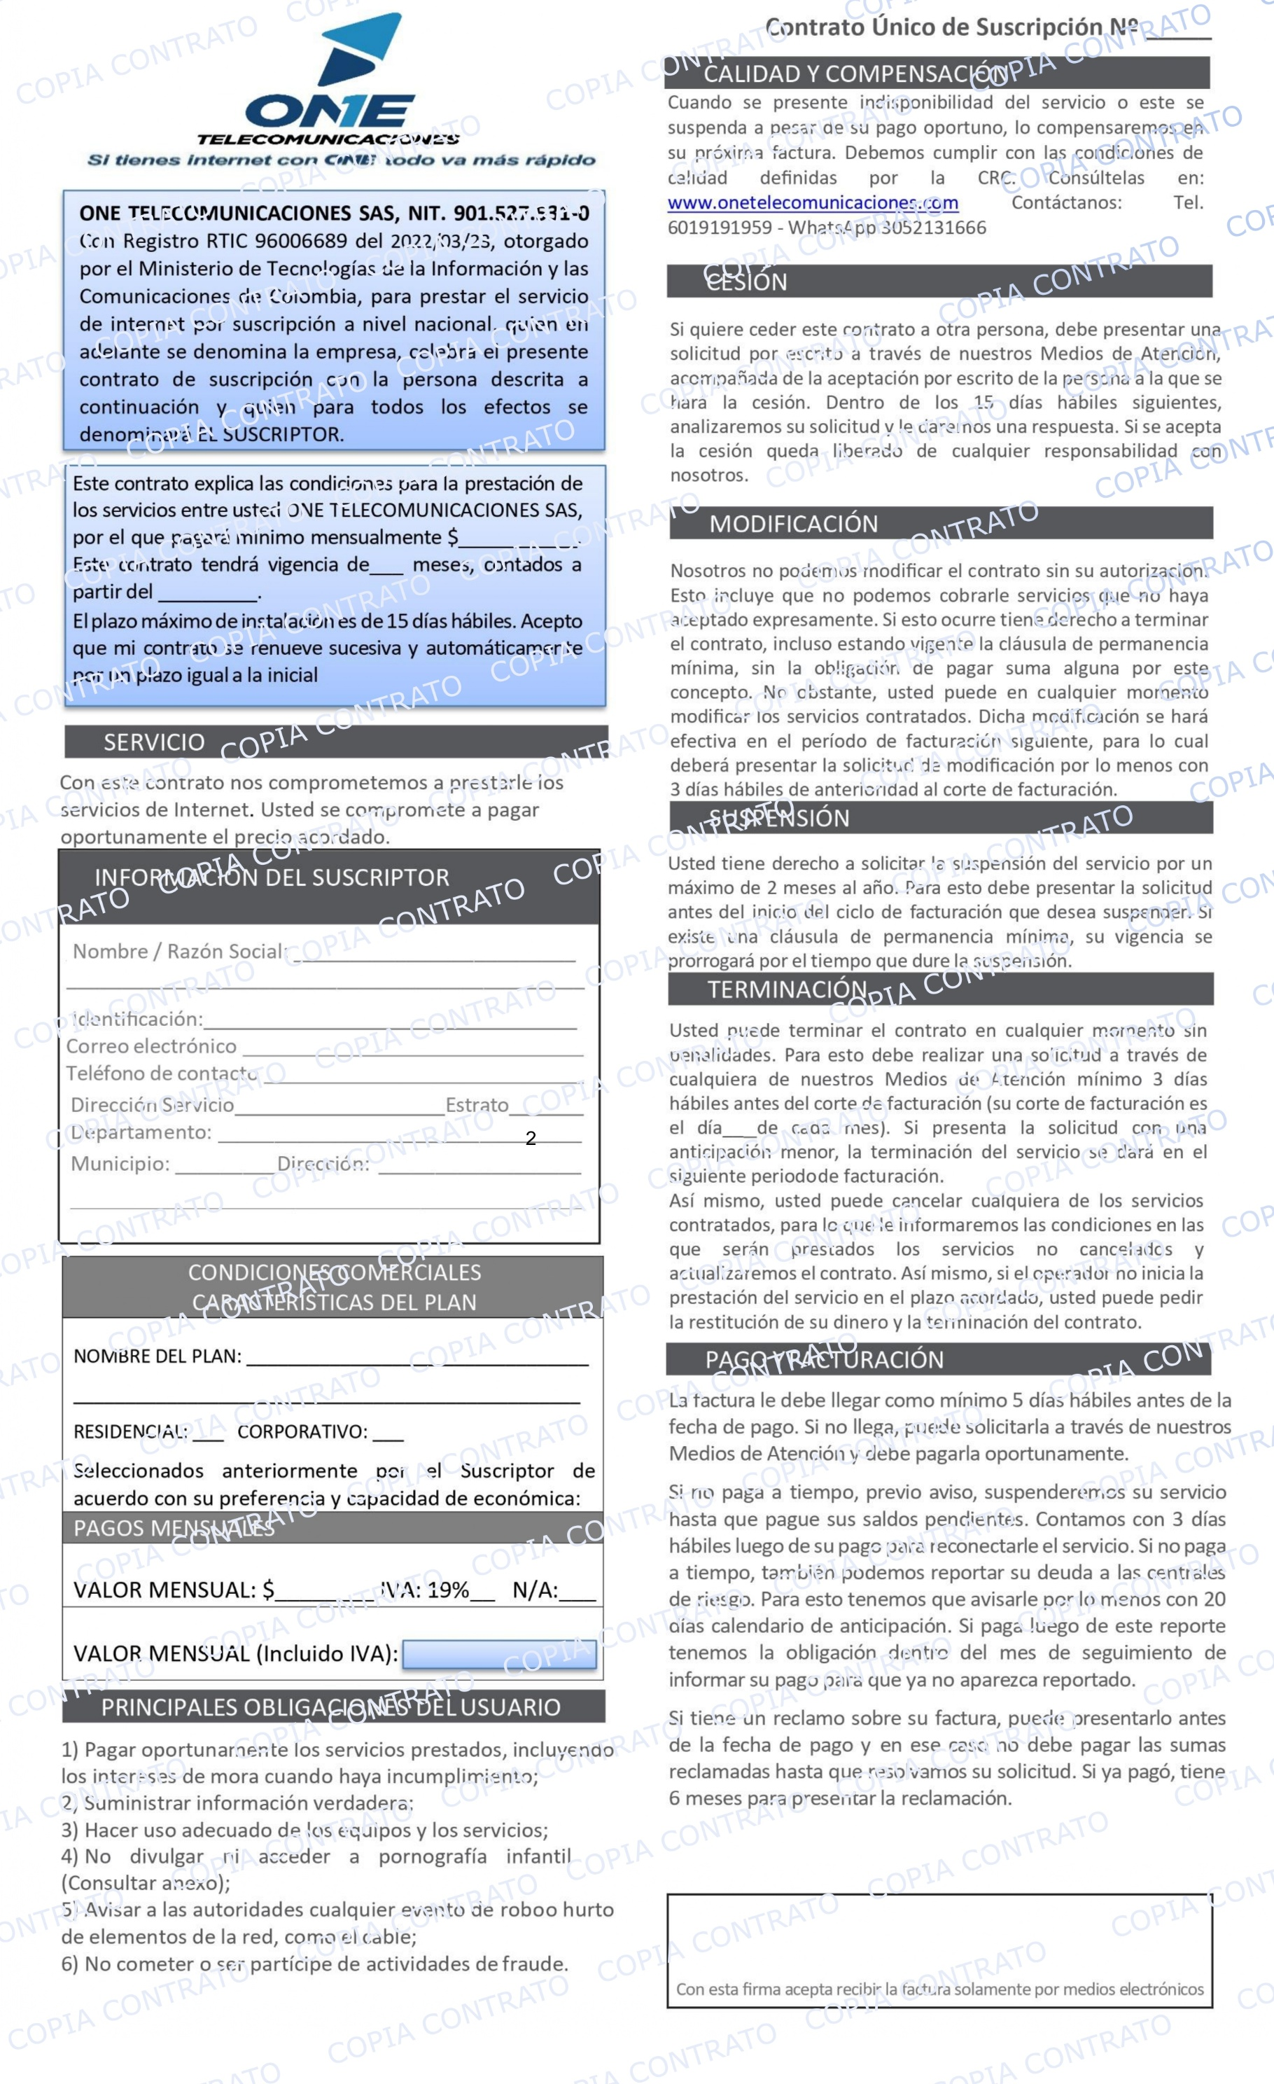

{{ firma_cliente }}

{{ fecha_mes_anio_guion }}

{{ telefono_contacto1 }} – {{ telefono_contacto2}}
2
{{ marca_corporativo }}
{{ marca_residencial }}
{{ direccion }}
{{ departamento }}
{{ numero_documento }}
$ {{ precio }}
x
x
{{ precio }}
12
$ {{ precio }}
{{ municipio }}

{{ plan }}
{{ barrio }}
{{ correo_electronico }}
{{ nombre_cliente }}
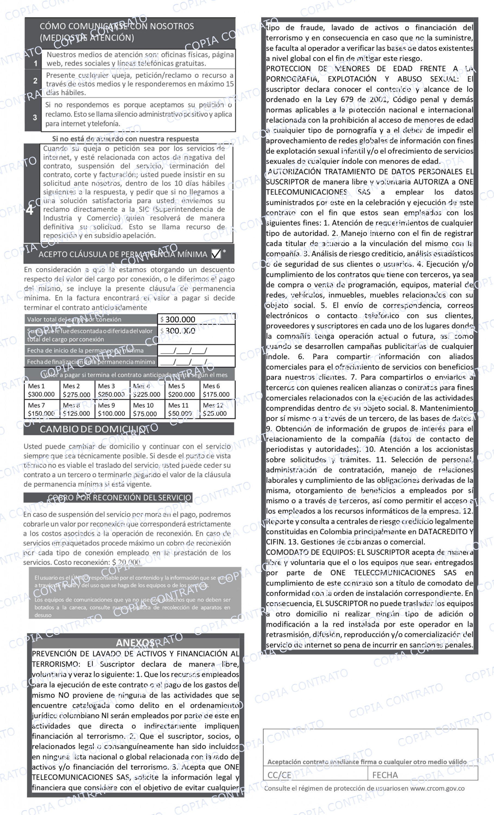
{{ firma_cliente }}

{{ fecha_mes_anio_espaciado }}
{{ fecha_finalizacion }}

{{ numero_documento }}

{{ fecha_completa }}

